Bastien, 3 ans, tué dans un lave-linge: la mère libérée
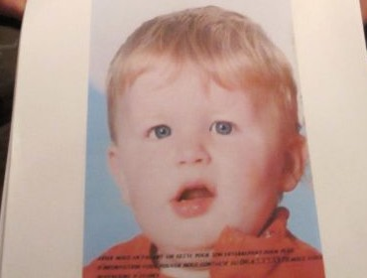
Charlène Cotte, condamnée en septembre dernier à 12 ans de prison pour complicité dans le meurtre de son fils, tué dans un lave-linge, a été remise en liberté le 11 mars.
Cette femme, âgée de 29 ans, a été placée sous contrôle judiciaire en attendant son procès en appel.
Elle a toujours nié sa responsabilité dans la mort, le 28 novembre 2011, de Bastien, son fils âgé de 3 ans et demi à Germigny-l’Evêque, en Seine-et-Marne.
Ce jour là, pour punir Bastien d'avoir jeté dans les toilettes de l'école le dessin d’une camarade de classe, son père l'a tué en l'enfermant dans le lave-linge et en le mettant en route.
Les parents de Bastien ont ensuite cherché à maquiller leur crime en accident, Charlène Cotte allant même jusqu’à déshabiller son fils pour accréditer une des versions livrées par son conjoint selon laquelle Bastien s’était noyé dans son bain après être tombé dans l’escalier.

